SIDIF LOCAL UNIFICADO

MANUAL DEL USUARIO

PAGOS

- CONSULTA DE PAGOS-

Marzo de 2004 – Version 1

INDICE
1 INTRODUCCION 3
1.1 Objetivos del Reporte 3
1.2 Características de los reportes 3
2 REPORTES 3
2.1 Consulta de Pagos (PG_CPAR_EMITE_CONS_PAGO) 3

INTRODUCCION

El presente documento describe el modo de operación del reportes Consulta de Pagos correspondientes al módulo de Pagos, componente del Sistema Integrado de Información Financiera (SIDIF) Local Unificado –SLU.

Objetivos del Reporte

El reporte debe permitir la explotación de la información ingresada en el sistema mediante el ingreso de datos correspondientes a los filtros que se solicitan en cada caso.

Características de los reportes

Cuando se ingresa al reporte la primera pantalla que aparece solicita los parámetros que se utilizarán como filtros de la información a mostrar.

REPORTES

Consulta de Pagos (PG_CPAR_EMITE_CONS_PAGO)
El punto de menú correspondiente a este programa se encuentra en :

- Tesorería \ Pagos \ Constancia de Pagos \ Emisión de Constancia de Pagos

FILTRO

La pantalla de filtro se presenta de la siguiente manera:

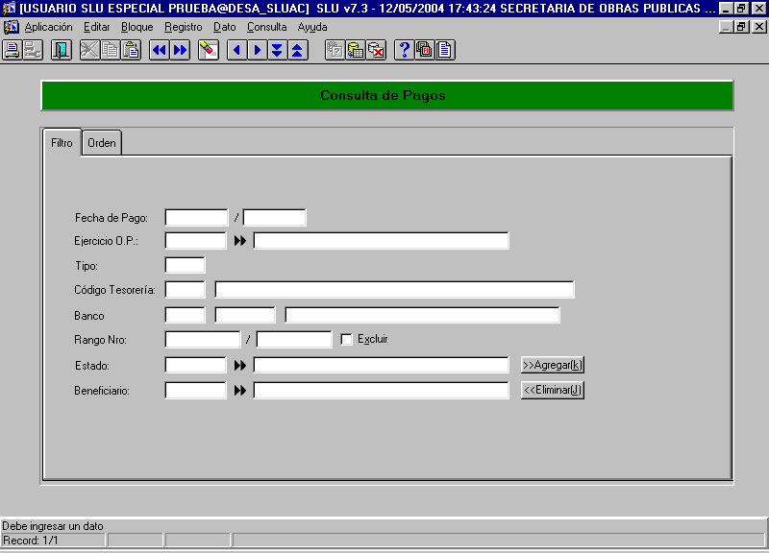

Los campos que posee son:
Campo | Descripción
Fecha de pago | Corresponde a la fecha en que fue pagada la Orden de Pago. Su ingreso es Obligatorio.
Ejercicio de la OP | Corresponde al ejercicio de la Orden de Pago. Dado que es un campo lista pueden ingresarse varios valores utilizando los botones <Agregar> y <Eliminar>.
Tipo | Corresponde al Tipo de la Orden de Pago
Código de Tesorería | Corresponde al Código de la Tesorería de la Orden de Pago. Posee una lista de valores que tiene en cuenta los ejercicios que fueron ingresados en el campo Ejercicio de la OP
Banco | Son los datos del Banco, la Sucursal y la Cuenta que figuran en la Orden de Pago. Posee lista de valores.
Rango | Corresponde al numero de Orden de Pago, se divide en dos campos Desde y Hasta. De esta manera se determina una rango de Ordenes de Pago a listar.
Estado | Corresponde al Estado de la Orden de Pago, posee lista de valores. Dado que es un campo lista pueden ingresarse varios valores utilizando los botones <Agregar> y <Eliminar>.
Beneficiario | Corresponde al Beneficiario de la Orden de Pago, posee lista de valores. Dado que es un campo lista pueden ingresarse varios valores utilizando los botones <Agregar> y <Eliminar>.

ORDEN

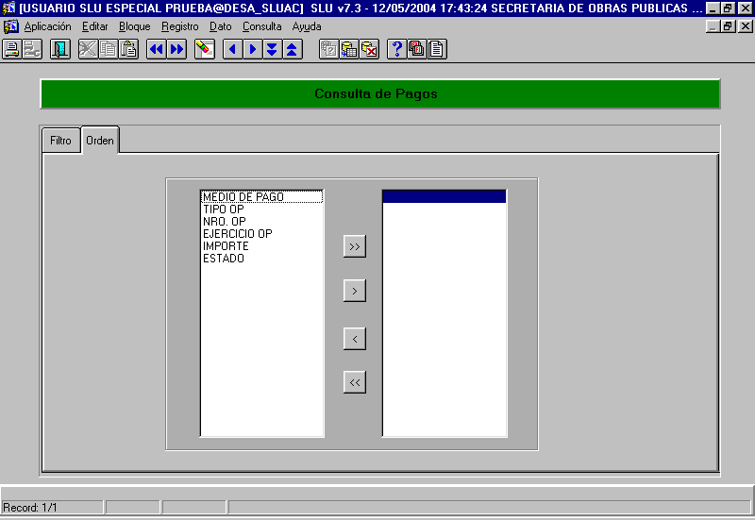
En esta pantalla se nos presentan los campos por los cuales es posible establecen un orden dentro del listado, con alluda de los botones que se encuantran en la parte central de la pantalla podemops realizar las selecciones de los campos deseados para el orden.

RESUMEN

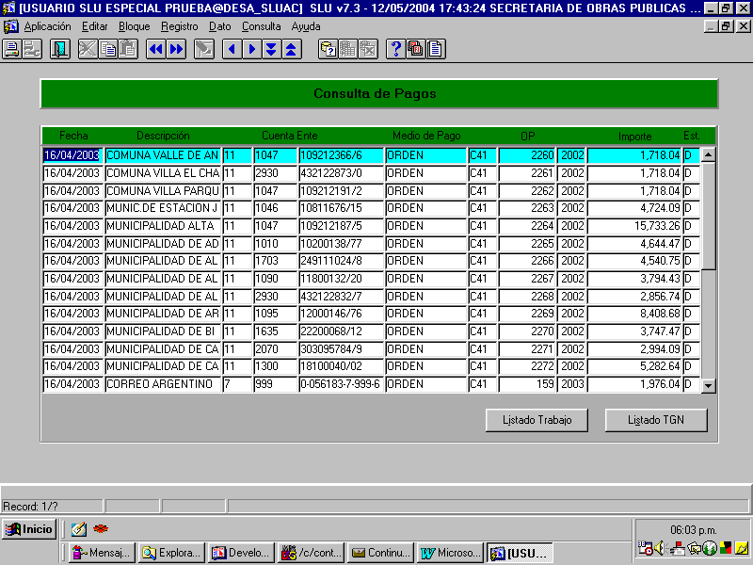
Esta pantalla presenta la información que ya fue filtrada con las condiciones ingresadas anteriormente en la pantalla filtro y con el orden seleccionado en la pantalla orden.

